SBD: .............  Phòng thi :.............. | BÀI KHẢO SÁT CHẤT LƯỢNG CUỐI NĂM  NĂM HỌC 2024 - 2025  Môn Toán - Lớp 5  (Thời gian làm bài : 40 phút )  ~~~~~~~~~~~~~~~~~~  I. PHẦN TRẮC NGHIỆM (4 ĐIỂM)
  Điểm : ................
  Bằng chữ :............
  Người  coi | Người chấm
(Khoanh vào chữ đặt trước câu trả lời đúng hoặc làm theo yêu cầu của bài)
Câu 1(0,5 điểm). Một lớp học có 23 học sinh nữ và 17 học sinh nam. Tỉ số của số bạn nữ và số học sinh cả lớp là: …………….
Câu 2(0,5 điểm). 60% của 125,75 là:
A. 15,09 | B. 75 | C. 75,45 | D. 209,5

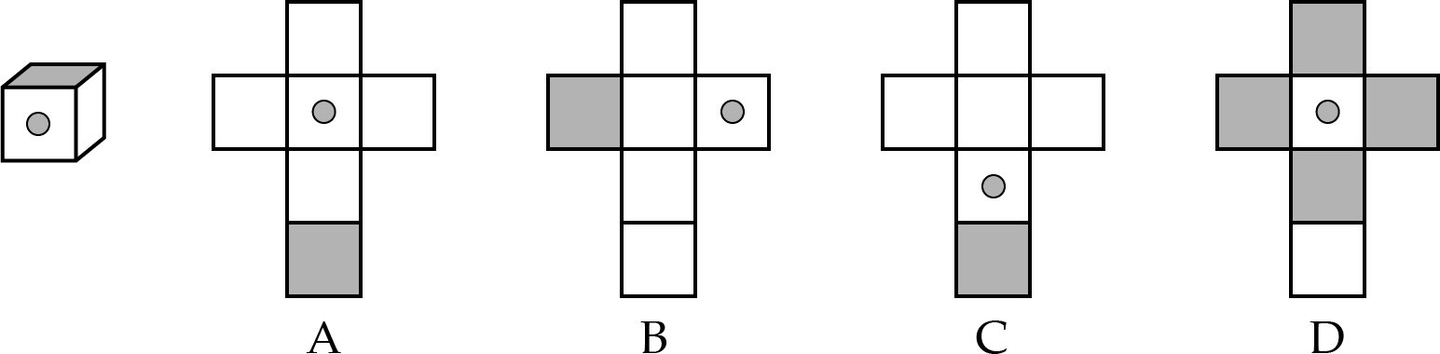
Câu 3 (0,5 điểm). Theo em, mảnh bìa nào có thể gấp thành hình lập phương đã cho?
Câu 4 (0,5 điểm) . Kết quả bình chọn món ăn Hà Nội ưa thích của 1 400 du khách nước ngoài được cho ở biểu đồ hình quạt tròn dưới đây. Trả lời các câu hỏi:  Số du khách nước ngoài thích món bún chả chiếm ………… phần trăm.  Số du khách nước ngoài thích món nem rán chiếm ………… phần trăm. | 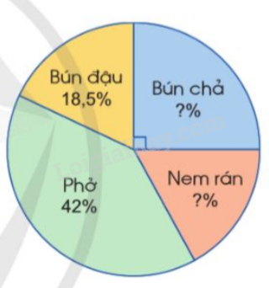

Câu 5(0,5 điểm). Nối số đo khối lượng phù hợp với mỗi con vật dưới đây:
 |  | 

2 tạ
2 tấn
2 kg

Câu 6 (0,5 điểm)
Người ta làm một cái bể cá bằng kính không có nắp dạng hình hộp chữ nhật có chiều dài 1,5m, chiều rộng 0,5m và chiều cao 8dm. Diện tích kính dùng làm bể cá đó là:
A. 3,2m² B. 3,95 m² C. 4,7m² D. 32,75m²
Câu 7 (1 điểm). Một xe máy đi từ A lúc 8 giờ 30 phút và đến B lúc 11giờ 45 phút. Dọc đường xe máy nghỉ 15 phút, vận tốc của xe máy là 45km/giờ. Quãng đường AB dài là: ……….
II. PHẦN TỰ LUẬN (6 ĐIỂM)
Câu 8 (2điểm). Đặt tính, tính
213,4+3,238 326,9 -178,5 15,6 x 2,3 19,72: 5,8
......................... ......................... ........................ ........................
......................... ......................... ........................ ........................
......................... ......................... ........................ ........................
......................... ......................... ........................ ........................
......................... ......................... ........................ ........................
Câu 9 (1điểm). Điền số vào chỗ chấm:
a) 0,5m² = ... dm² b) 3 giờ 15 phút = … giờ
c) 26 dm³ 5cm³ = … dm³ d) 3,6 giờ = … giờ … phút
Câu 10 (2 điểm) Một thửa ruộng hình thang có đáy lớn hơn đáy bé 64 m, đáy lớn bằng $\frac{5}{3}$ đáy bé, chiều cao là 34. Tính diện tích thửa ruộng đó.
....................................................................................................................................................................................................................................................................................................................................................................................................................................................................................................................................................................................................................................................................................................................................................
.................................................................................................................................................................................................................................................................................................
................................................................................................................................................
.................................................................................................................................................................................................................................................................................................
Câu 11 (1,0 điểm).
a) 0,2 x 17 x 7 + 0,14 x 520 + 31 x 1,4. b) 25 x 12,5 : 0,25 x 8
....................................................................................................................................................................................................................................................................................................................................................................................................................................................................................................................................................................................................................................................................................................................................................
................................................................................................................................................
................................................................................................................................................

CÂU | ĐÁP ÁN | BIỂU ĐIỂM
1 | 23/40 | 0,5
2 | C. | 0,5
3 | C | 0,5
4 | - 25%  - 14,5% | 0,5
5 | Voi – 2 tấn; gà 2 kg; lợn 2 tạ | 0,5
6 | 3,2 m² | 0,5
7 | 135 km | 1
8 | a)216,638  b)148,4  c)35,88  d) 3,4 | 2,0  Mỗi phép tính đúng 0,5đ  (Đặt tính 0,2/1 phép tính; Tính 0,3/ 1 phép tính)
9 | a) 0,5m² = 50 dm²  b) 3 giờ 15 phút = 3,25 giờ  c) 26 dm³ 5cm³ = 26,005dm³  d) 3,6 giờ = 3 giờ 36 phút | 1,0  (0,25đ/1 pt)
10 | Bài giải | 2,0
10 | Vẽ sơ đồ | ( 0,2)
10 | Hiệu số phần bằng nhau là  5 – 3 = 2 (phần) | (0,4)
10 | Đáy lớn thửa ruộng dài là: 64 : 2 x 5 = 160 (m) | (0,4)
10 | Đáy bé thửa ruộng dài là: 160-64 = 96 (m) | (0,4)
10 | Diện tích thửa ruộng là: (160+96)x34:2 = 4352 (m²) | (0,4)
10 | Đáp số: 4352 m² | (0,2)
11 | a) 0,2 x 17 x 7 + 0,14 x 520 + 31 x 1,4 | 0,5
11 | = 0,2x7x17 + 0,14x10x52 + 31x1,4 | (0,2)
11 | = 1,4 x17 + 1,4 x 52 + 31x 1,4 | (0,1)
11 | = 1,4 x( 17+52+31) | (0,1)
11 | = 1,4 x 100 | (0,1)
11 | = 140 | (0,1)
11 | b) 25 x 12,5 : 0,25 x 8  = 25 x12,5 x4 x8  = (25x4)x(12,5x8)  = 100x 100  = 10000 | 0,5  0,2  0,1  0,1  0,1

